Utilizamos el sistema de Kali Linux para poder implementar nuestra practica 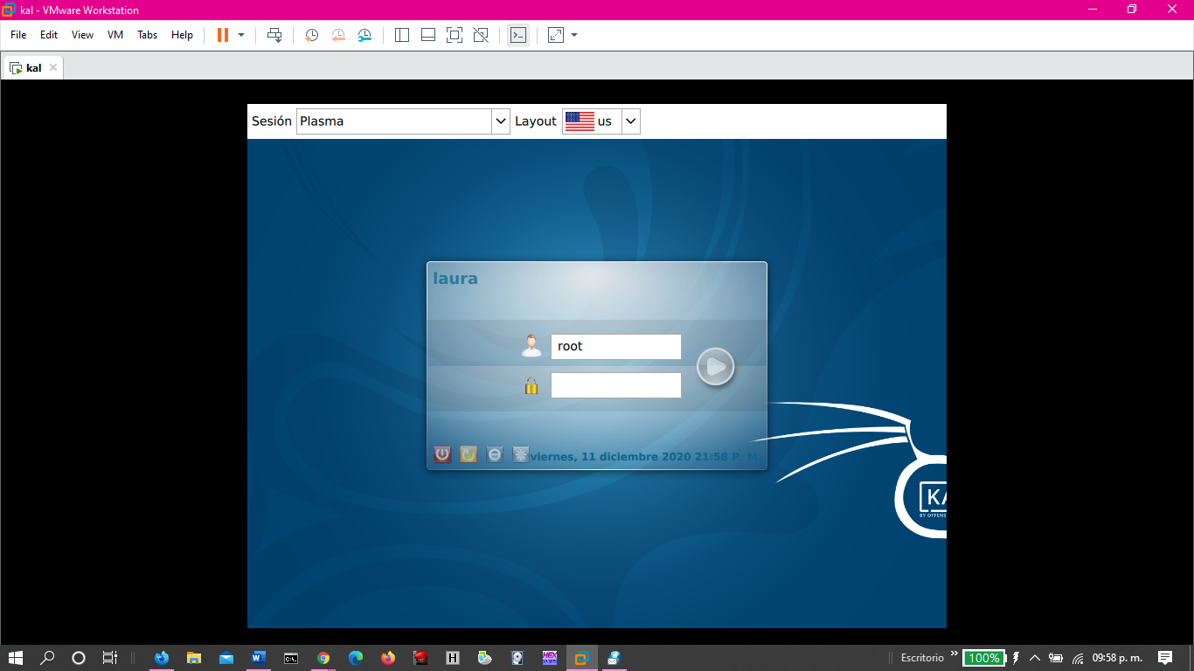

Pasamos el archivo de slowloris.pl al sistema

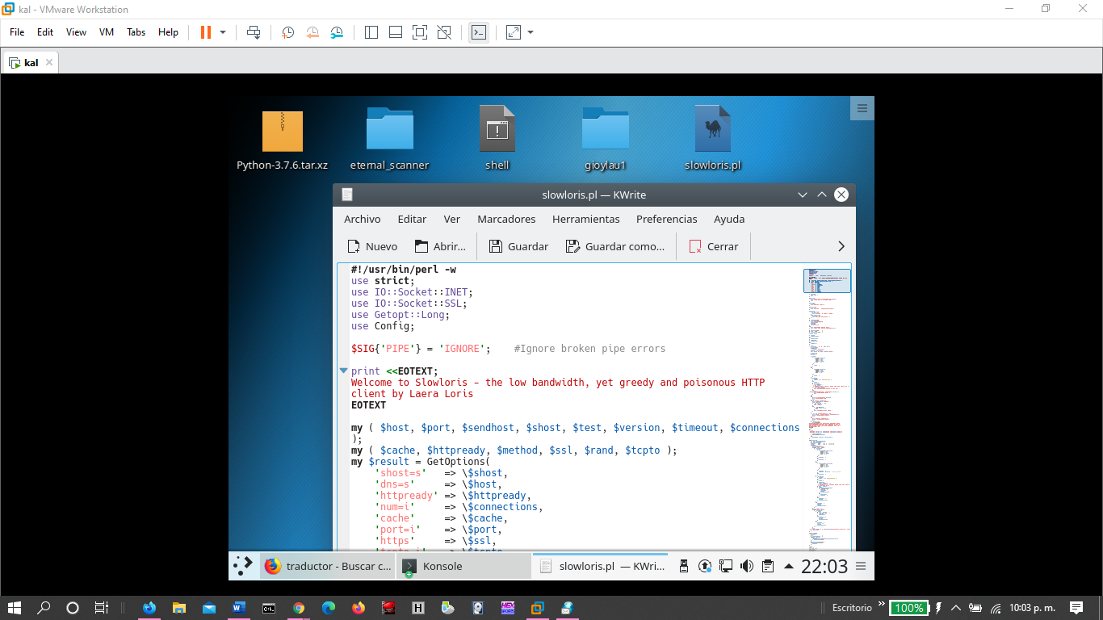

Descargamos Perl desde consola, Perl es un lenguaje de programación muy utilizado para construir aplicaciones CGI para el web. Perl es un acrónimo de Practical Extracting and Reporting Languaje



Este proceso es un poco largo debido a que descarga varios componentes, ya sea módulos, al igual descarga componentes relacionados con pythony ruby

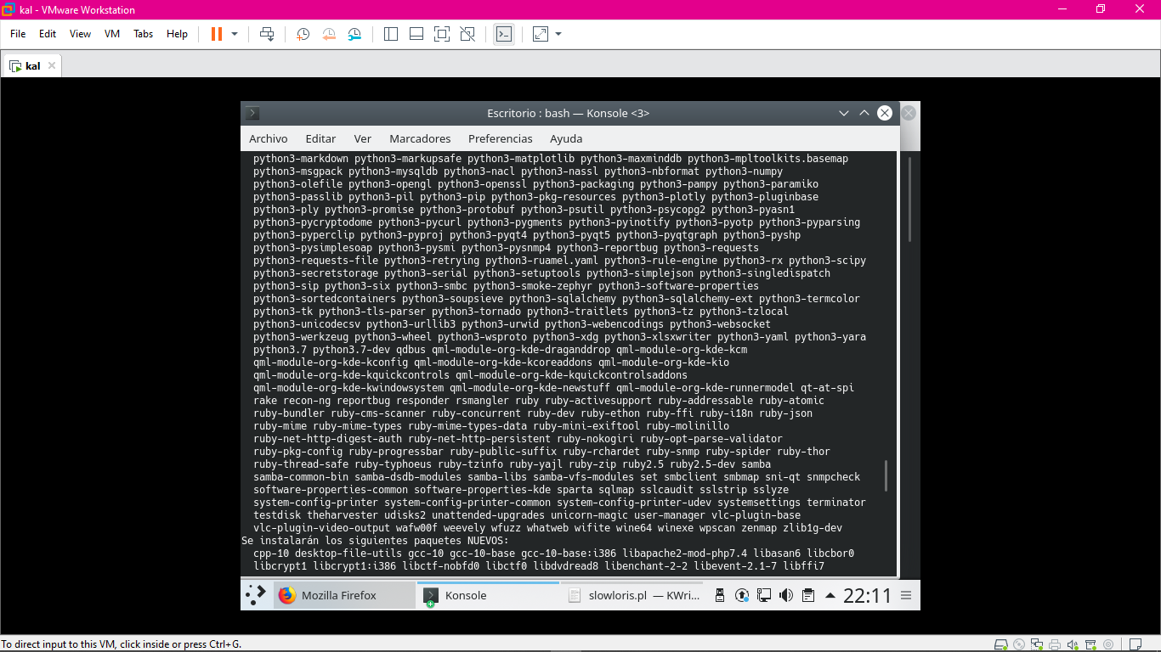

Visualizamos la versión que se instalado de Perl

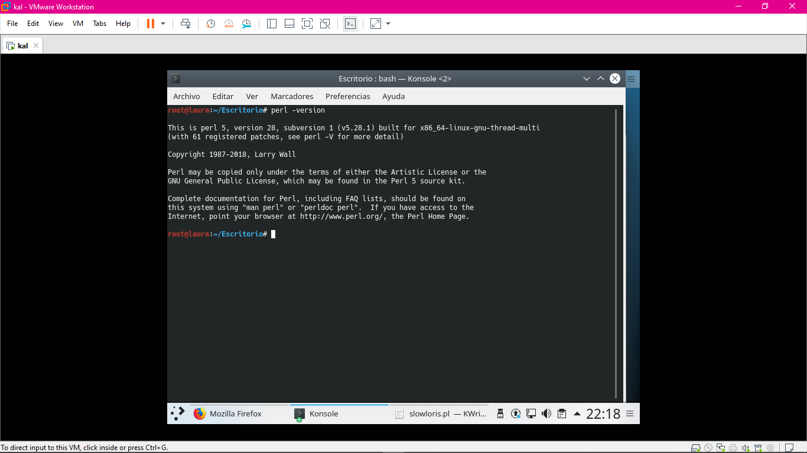

Ahora visualizamos el estatus de nuestro servidor que en este caso utilizamos apache

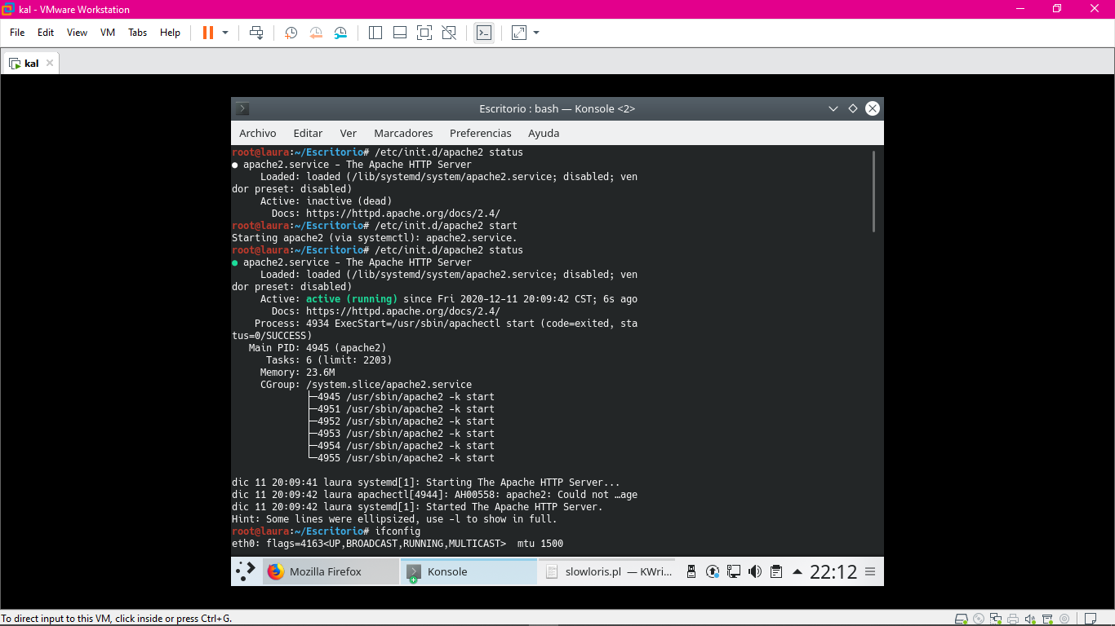

Visualizamos la ip que tenemos en el sistema



Entramos a nuestro servicio para poder editar el index

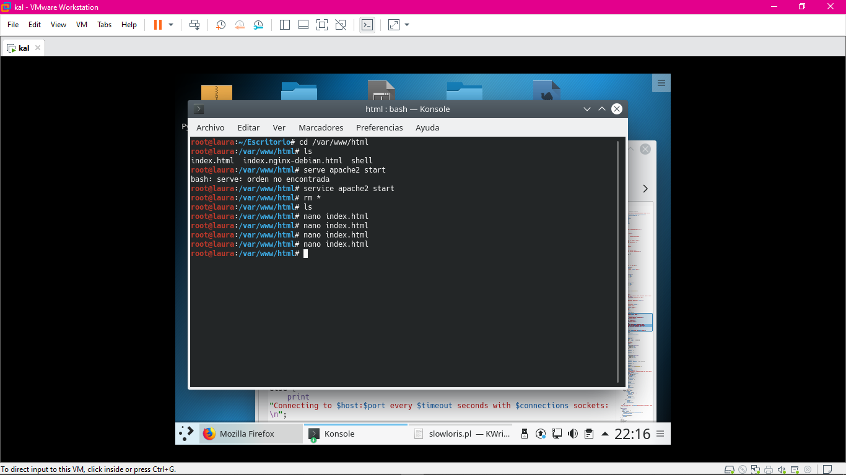

En nuestro índex agregamos lo siguiente

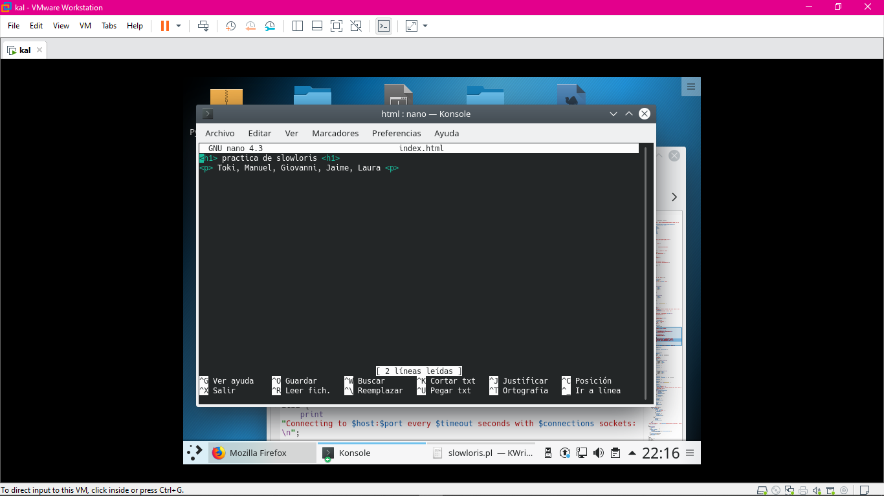

Ahora visualizamos nuestra página en el navegador con la ip establecida por nuestro sistema

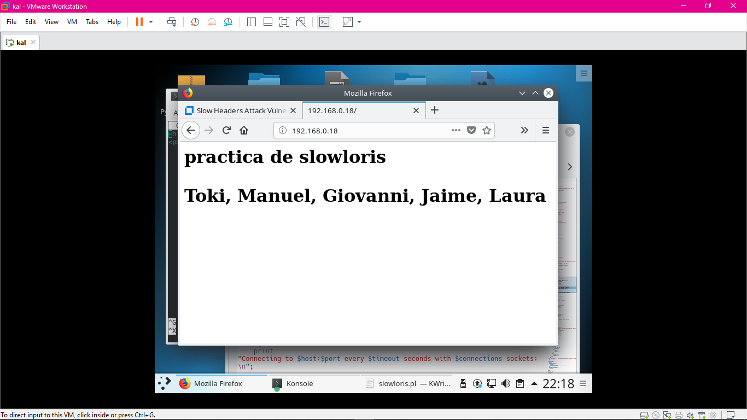

Ahora ejecutamos el slowloris desde Kali Linux con la ip establecida y el archivo que contiene el código

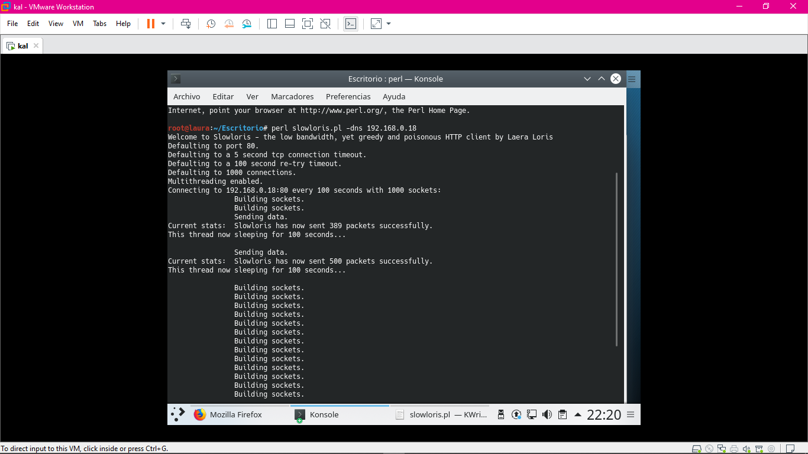

Si recargamos nuestra pagina tardara mucho en responder debido a que, Slowloris es un tipo de herramienta de ataque de [denegación de servicio](https://en.wikipedia.org/wiki/Denial_of_service) que permite que una sola máquina **elimine** el servidor web

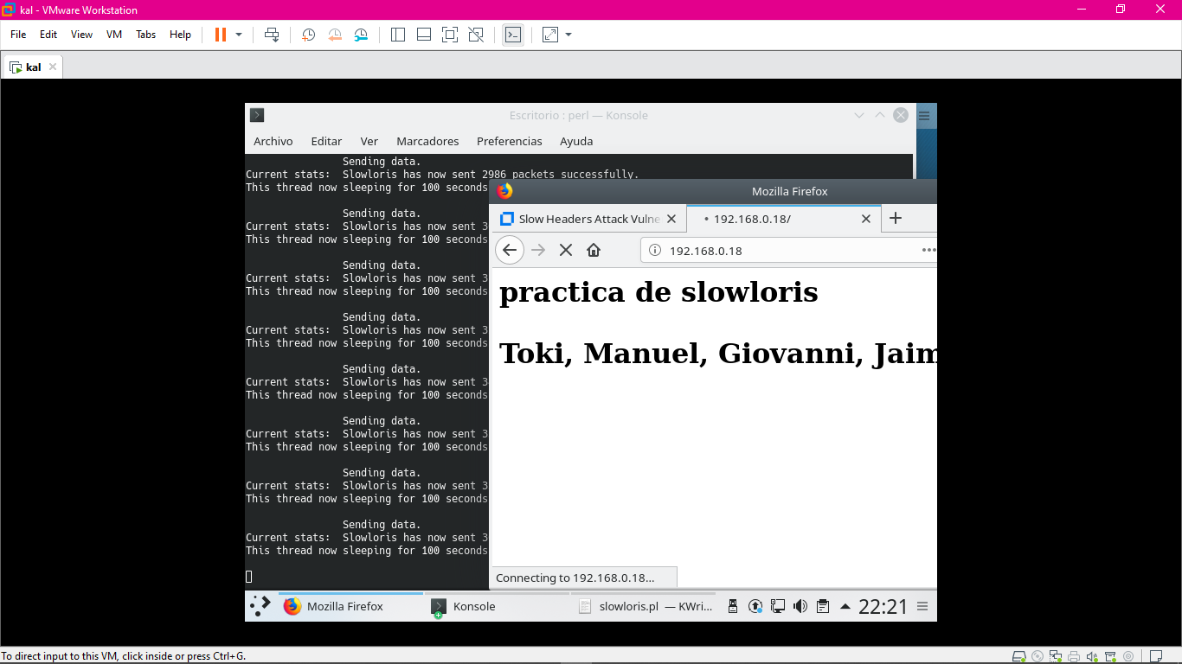

Y nos seguirá apareciendo el siguiente mensaje “Construcción de enchufes. Enviando datos. Estadísticas actuales: Slowloris ha enviado 5175 paquetes con éxito. Este hilo ahora duerme durante 100 segundos” asi se estará ejecutando hasta que deseamos terminar el proceso, lo único que cambiara son los paquetes que ha enviado.

